Додаток
до рішення виконавчого комітету
від 13.08.2019 № 466

ПЕРЕЛІК
замовників, яким дозволено розміщення соціальної реклами
№ з/п | Замовник соціальної реклами | Тип рекламного засобу | Кількість, од. (щомісячно) | Період  розміщення | Власник рекламних засобів, на яких планується розміщення соціальної реклами, інші примітки | Макет
1. | Сумська філія благодійного фонду «Перетворення України» | Біг-борд  3м х 6м  Сіті-лайт  1,2м х 1,8м | 2  3 | Серпень 2019 –  жовтень 2019 | Сюжети присвячені наданню безкоштовної допомоги людям, які опинились у важкій життєвій ситуації  Друк постерів здійснюється за рахунок замовника | 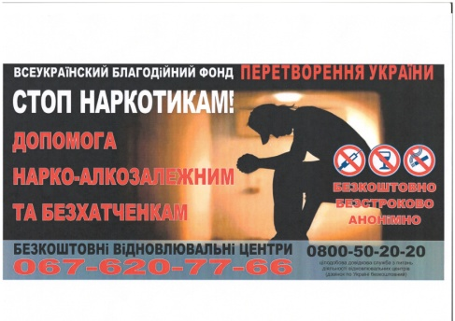  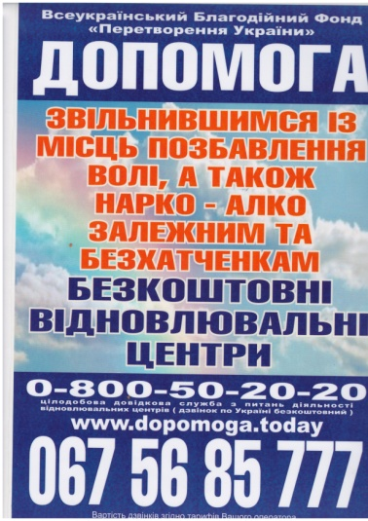
2. | Сумський відділ поліції Головного управління національної поліції в Сумській області | Сіті-скрол  2,23мх 3,06м | 1 | серпень 2019 –  жовтень 2019 | Сюжет, присвячений набору на посади оперуповноважених, слідчих та дільничних офіцерів поліції  Виготовлений постер надається замовником
3. | Громадська організація «Арт хвиля» | Сіті-лайт  1,2м х 1,8м | 10 | серпень 2019 | Сюжети, присвячені фестивалю «KvartalFEST», який пройде у с.Підопригори 23 серпня 2019 року  Виготовлені постери надаються замовником

Начальник управління архітектури та
містобудування Сумської міської ради –
головний архітектор А.В. Кривцов

